Ottimizzazione spaziale dell’algoritmo di Held – Karp per la risoluzione esatta del problema del commesso viaggiatore asimmetrico
Michele Maione

Abstract
Ho opportunamente modificato l’algoritmo di programmazione dinamica di Held – Karp per risparmiare memoria. Tramite l’uso di alberi rosso – neri, e generando i sotto-percorsi in un determinato ordine, sono riusciuto a liberare memoria durante l’esecuzione risparmiando il 15%. Il risparmio di memoria si traduce in una maggiore velocità di esecuzione fisica (per via del paging) e in un aumento del massimo numero di nodi elaborabili.
Ho implementato poi l’algoritmo euristico di Christofides per il TSP euclideo, per fare una comparazione con quello di Held – Karp.

Introduzione
Il problema del commesso viaggiatore (TSP, Traveling Salesman Problem) è trovare il percorso minimo passante per un insieme di città, tale che, si passi una ed una sola volta per la stessa città, e si ritorni alla città di partenza. Originariamente, il problema era trovare il tour più breve di tutte le capitali degli Stati Uniti.
Matematicamente può essere rappresentato come un grafo pesato. Se il grafo è diretto allora il TSP è definito asimmetrico. Il problema consiste nel trovare un ciclo hamiltoniano a costo minimo sul grafo, purtroppo è un problema NP-Hard, e viene quindi, principalmente, calcolato tramite euristiche.
Ad ogni arco del grafo G=(V,E) è associato un peso c_{ij}, e una variabile x_{ij}={0,1} che indica se l’arco appartiene al percorso. La formulazione matematica del problema è:

min ∑_{1≤i<j≤n}(c_{ij}⋅x_{ij}) |  | Minimizzazione costo del percorso
S.T.
∑_{j>i}(x_{ij})+∑_{j<i}(x_{ji})=2 | (i=1,…,n) | Ogni nodo ha grado entrante 1 e grado uscente 1
∑_{i,j∈S; i<j}(x_{ij})≤|S|-1 | (∀S⊂{2,…,n}) | Assenza di sotto-percorsi
x_{ij}∈{0,1} |  | Arco è presente o non presente

Algoritmo di Held – Karp
L'algoritmo Held – Karp, è un algoritmo di programmazione dinamica proposto nel 1962 per risolvere il TSP. L’algoritmo si basa su una proprietà del TSP: ogni sotto-percorso di un percorso di minima distanza è esso stesso di minima distanza; quindi calcola le soluzioni di tutti i sotto-problemi partendo dal più piccolo. Purtroppo non possiamo sapere quali sotto-problemi dobbiamo risolvere, quindi li risolviamo tutti.
L'algoritmo Held – Karp con limite inferiore fornisce un limite inferiore per il costo del tour TSP ottimale di un grafo. Avere il limite inferiore per un particolare grafo è utile per verificare le prestazioni di un dato euristico.
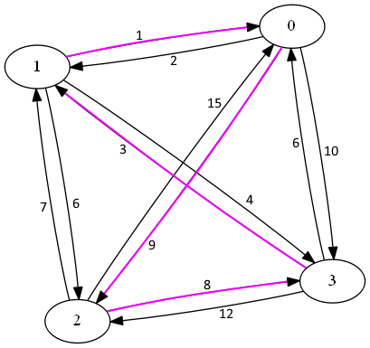Figura 1: aTSP su 4 nodi | 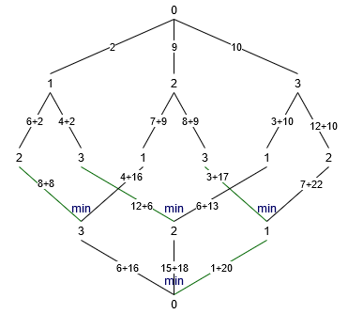Figura 2: esecuzione algoritmo di Held – Karp

Ottimizzazione
Le ottimizzazioni che sono state fatte riguardano la liberazione della memoria, e le strutture dati utilizzate per memorizzare i dati.

Liberazione memoria
Ci sono due ottimizzazioni spaziali che possono essere fatte durante l’esecuzione:
- Alla fine dell’elaborazione di una cardinalità s, si possono eliminare gli elementi della cardinalità s – 2 (rigo 38);
- Prima dell’elaborazione di un set, si possono eliminare gli elementi appartenenti alla cardinalità s – 1, che hanno il primo elemento minore dal primo elemento del set attuale (rigo 28).
In questa tabella di esempio, di 5 nodi, ho colorato i set che dipendono tra di loro. Resta il fatto che dipendono solo da quelli della cardinalità precedente.
Cardinalità | Set
1 | {1}, {2}, {3}, {4}, {5}
2 | {1,2}, {1,3}, {1,4}, {1,5}, {2,3}, {2,4}, {2,5}, {3,4}, {3,5}, {4,5}
3 | {1,2,3}, {1,2,4}, {1,2,5}, {1,3,4}, {1,3,5}, {1,4,5}, {2,3,4}, {2,3,5}, {2,4,5}, {3,4,5}
4 | {1,2,3,4}, {1,2,3,5}, {1,2,4,5}, {1,3,4,5}, {2,3,4,5}
5 | {1,2,3,4,5}

Strutture dati
L’algoritmo ha bisogno di memorizzare una tupla formata da: set, nodo, costo, percorso. La soluzione più semplice sarebbe stato utilizzare una matrice, ma sarebbe stata una matrice sparsa, per via della memorizzazione del set.
Ho scelto di codificare i set con questa funzione: Hash(S):ℕ^{n}→ℕ=Σ2^{i}:∀i∈S. Questo mi ha permesso di utilizzare 32bit per memorizzare il set in modo univoco.
Ho utilizzato un albero rosso – nero, usando come chiave l’intero generato come sopra, e come valore il puntatore ad un altro albero rosso – nero. Quest’ultimo ha come chiave il numero del nodo, e come valore il puntatore ad una tupla che contiene costo e percorso. L’albero assicura le funzioni di inserimento, cancellazione e ricerca in O(log n).
Per ogni nuova cardinalità da elaborare, creo un nuovo albero, e lo inserisco in una coda di dimensione 2, poiché ogni elaborazione ha bisogno solo dell’elaborazione precedente, quindi al massimo ci sono 2 cardinalità in memoria.
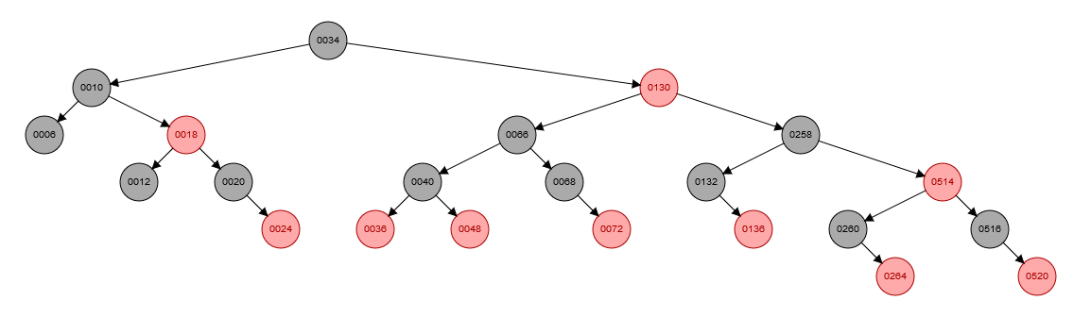Figura 3: Albero rosso – nero contenente le rappresentazioni in int32 dei sets

Pseudo-codice dell’algoritmo di Held – Karp
01 info = record
02 cost: int
03 π: List<int>
04 end
05
06 MemoryTree: RBTree<int, RBTree<int, info>>
07 Q: Queue<MemoryTree>
08 C, P: MemoryTree
09
10 function Hash(Set<int> S): int
11 for i in S:
12 hash = hash + 2^{i}
13 return code
14 end
15
16 procedure TSP
17 C = Q.enqueue(new MemoryTree())
18
19 for k = 1 to n - 1:
20 C(Hash({k}), k) = d_{0,k}
21
22 for s = 2 to n - 1
23 P = C
24 C = Q.enqueue(new MemoryTree())
25
26 for S in {1, … , n - 1} and |S| = s
27 if i < S[0]:
28 P.delete(Hash({S[0], … , n - 1}))
29
30 for k in S
31 C[S, k].cost = min_{m≠k,m∈S}(P[Hash(S\{k})][m].cost + d_{m,k})
32 C[S, k].π = P[Hash(S\{k})][m].π + m
33 end
34
35 i = S[0]
36 end
37
38 Q.dequeue()
39 end
40
41 opt = min_{k≠0}(C[Hash({1, … , n - 1})][k] + d_{k,0})
42 end

Algoritmo euristico di Christofides

Implementazione
Ciao

Strutture dati
Ciao

Pseudo-codice dell’algoritmo di Christofides
01 info = record
02 cost: int
03 π: List<int>
04 end
05
06 MemoryTree: RBTree<int, RBTree<int, info>>
07 Q: Queue<MemoryTree>
08 C, P: MemoryTree
09
10 function Hash(Set<int> S): int
11 for i in S:
12 hash = hash + 2^{i}
13 return code
14 end
15
16 procedure TSP
17 C = Q.enqueue(new MemoryTree())
18
19 for k = 1 to n - 1:
20 C(Hash({k}), k) = d_{0,k}
21
22 for s = 2 to n - 1
23 P = C
24 C = Q.enqueue(new MemoryTree())
25
26 for S in {1, … , n - 1} and |S| = s
27 if i < S[0]:
28 P.delete(Hash({S[0], … , n - 1}))
29
30 for k in S
31 C[S, k].cost = min_{m≠k,m∈S}(P[Hash(S\{k})][m].cost + d_{m,k})
32 C[S, k].π = P[Hash(S\{k})][m].π + m
33 end
34
35 i = S[0]
36 end
37
38 Q.dequeue()
39 end
40
41 opt = min_{k≠0}(C[Hash({1, … , n - 1})][k] + d_{k,0})
42 end

Risultati ottenuti
I risultati ottenuti sono stati migliori a livello di memoria utilizzata. Ci sono stati miglioramenti nei tempi d’esecuzione, solo nei casi di saturazione della memoria RAM che sopraggiunge dopo, e posticipa l’attivazione del paging su disco. Si è riusciti anche a calcolare con li stessi computer 25 nodi, mentre l’algoritmo non ottimizzato ne calcolava al massimo 21.

Memoria allocata
La complessità spaziale ottenuta con le modifiche apportate è il 75% di quella originaria S(n)=O(2ⁿ√n).
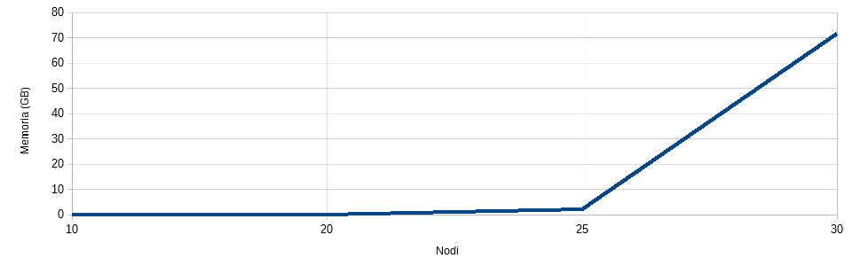Figura 4: Memoria allocata, in GB, per l'elaborazione con 10, 20, 25 e 30 nodi

Tempi d’esecuzione
L’algoritmo ha complessità temporale T(n)=O(2ⁿn²), che è esponenziale, ma il vero problema è la sua complessità spaziale S(n)=O(2ⁿ√n), che obbliga il sistema operativo al paging e ad un rallentamento dell’elaborazione.

Computers
I computers utilizzati sono stati 4, la maggior parte quad-core.
Ho implementato una versione multithread dell’algoritmo, che eseguiva le righe 30-33, in thread separati. Purtroppo il cambio di contesto e l’impossibilità di liberare la memoria basata sul contenuto dei set (liberazione memoria modalità 2), peggiorava i tempi d’esecuzione su tutti i problemi provati.
CPU | CPU GHz | RAM | HD | OS
AMD Ryzen5 2500U | 2.00 | 8GB DDR4 | SSD | Windows 10
Intel Celeron J1900 | 2.00 | 8GB DDR3 | SSD | Windows 10
Intel Core2 Quad Q6600 | 2.40 | 4GB DDR2 | SSD | Windows 10
Intel Core2 Duo E6550 | 2.33 | 4GB DDR2 | SSD | Windows 10

Risultati
I risultati ottenuti, come accennato in precedenza, lo rendono non utilizzabile per problemi con più di 30 nodi.
PC | Nodi | Tempo
Core2 Quad | 20 | 00'07"27
Core2 Duo | 20 | 00'07"89
Ryzen5 | 20 | 00'08"47
Celeron | 20 | 00'13"43
Ryzen5 | 25 | 14'51"70
Celeron | 25 | 31'14"42

Nell’immagine seguente i tempi d’esecuzione su un processore Ryzen5. Si passa da 9 secondi per un grafo di 20 nodi a 15 minuti per un grafo di 25 nodi. Il problema risiede nel fatto che fino a 20 nodi l’agoritmo viene eseguito sulla RAM, mentre per grafi più grandi viene attivato il paging.
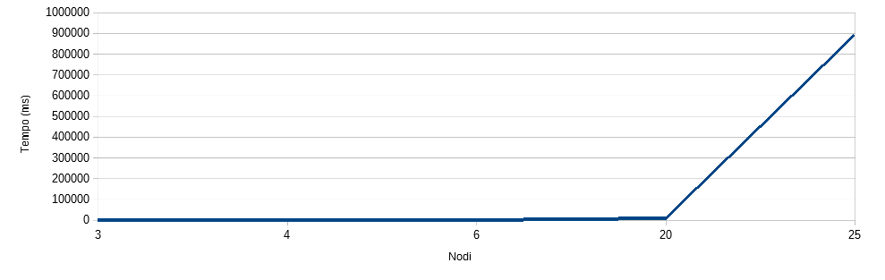Figura 5: Tempi d'esecuzione, in ms, per l'elaborazione con 3, 4, 6, 20, 25 nodi

Commenti conclusivi
È stata scritta anche una versione, che utilizza hash-map salvate su disco, ma aumentava così tanto i tempi di esecuzione che il calcolo di un grafo di 20 nodi diventava infattibile. Sono stati provati alcuni approcci multi-thread, rivelatisi non efficienti a livello di memoria.
Ho appurato che la soluzione di programmazione dinamica non è fattibile sui moderni computer personali.

Riferimenti bibliografici
Held, M. and Karp, R.M., 1962. A dynamic programming approach to sequencing problems. Journal for the Society for Industrial and Applied Mathematics, 1:10.
Held, M. and Karp, R.M., 1970. The Traveling Salesman Problem and Minimum Spanning Trees. Operations Research, 18, 1138-1162.
Lippman, S., Lajoie, J. and Moo, B., 2012. C++ Primer. Addison-Wesley Professional.

Michele Maione - 931468 - michele.maione@studenti.unimi.it, Ottimizzazione Combinatoria, A/A 2019-2020, Università degli Studi di Milano, via Celoria 18, Milano, Italia.

